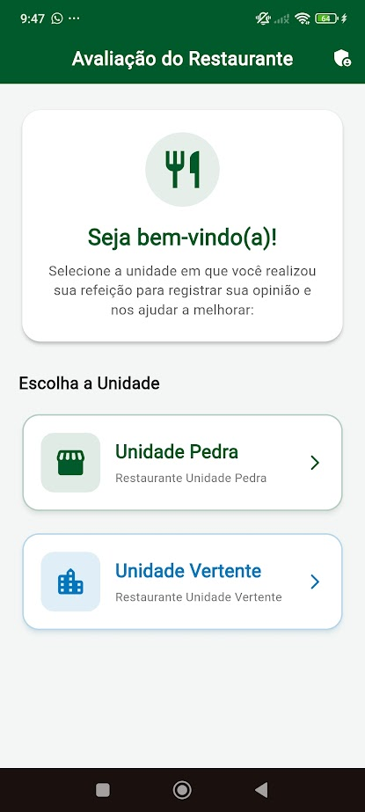
Avalia Restaurante
MANUAL DO USUÁRIO – AVALIAÇÃO DE REFEIÇÕES

Avalie a qualidade das refeições servidas no restaurante de forma simples rápida e 100% anônima. Dê sua opinição e ajude a melhorar o cardápio diariamente

- SELECIONE A UNIDADE DO RESTAURANTE

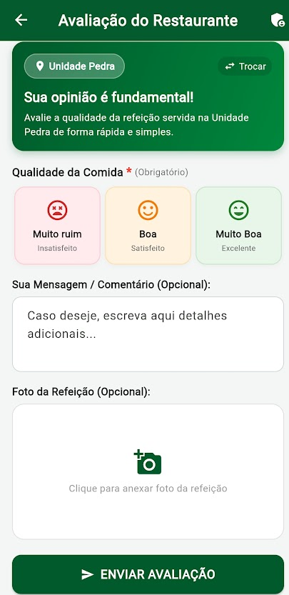

- ESCOLHA UMA NOTA
(MUITO RUIM, BOA OU MUITO BOA)

ESCREVA COMENTÁRIOS ADICIONAIS
ADICIONE FOTO DO PRATO OU MARMITA

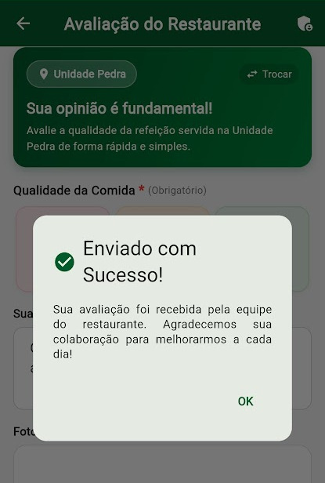

- ENVIE A AVALIAÇÃO

Acesse no navegador do celular e faça sua avaliação agora mesmo: https://avalia-restaurante-vertente.web.app
Se preferer instalar o aplicativo:
• No Android (Chrome): Toque em ⋮ ➔ Selecione 'Adicionar à tela inicial'.
• No iPhone (Safari): Toque em ⎋ ➔ Selecione 'Adicionar à Tela de Início'.
Ao abrir pelo ícone criado na tela do celular, o app abrirá em 100% Tela Cheia sem barra de endereço.

AVALIA RESTAURANTE
Manual do Usuário • Guia Prático de Navegação em 3 Passos

[PASSO 1]  Escolha a Unidade  Na tela inicial, toque na unidade em que você realizou sua refeição:  • Unidade Pedra  • Unidade Vertente | [PASSO 2]  Avalie a Refeição  1. Escolha a nota (Péssima, Boa, Muito Boa).  2. Escreva comentários opcionais.  3. Anexe foto do prato (opcional).  4. Clique em 'ENVIAR AVALIAÇÃO'. | [PASSO 3]  Confirmação & Sucesso  Receba a confirmação instantânea na tela. Seu feedback chega em tempo real para a equipe de nutrição!

📱 Como Usar em Modo Aplicativo (Tela Cheia sem Barra de Pesquisa)
Acesse no celular: https://avalia-restaurante-vertente.web.app e salve na Tela de Início:
• No Android (Chrome): Toque em ⋮ ➔ Selecione 'Adicionar à tela inicial'.
• No iPhone (Safari): Toque em ⎋ ➔ Selecione 'Adicionar à Tela de Início'.
Ao abrir pelo ícone criado na tela do celular, o app abrirá em 100% Tela Cheia sem barra de endereço!

Destaques da Plataforma:
🔒 100% Anônimo: Não requer cadastro nem login. Sua avaliação é registrada de forma livre e segura.
⚡ Em Tempo Real: Seu feedback e foto são transmitidos imediatamente para os gerentes de nutrição.
📸 Anexo de Fotos: Tire uma foto do prato na hora pela câmera ou selecione da galeria.
